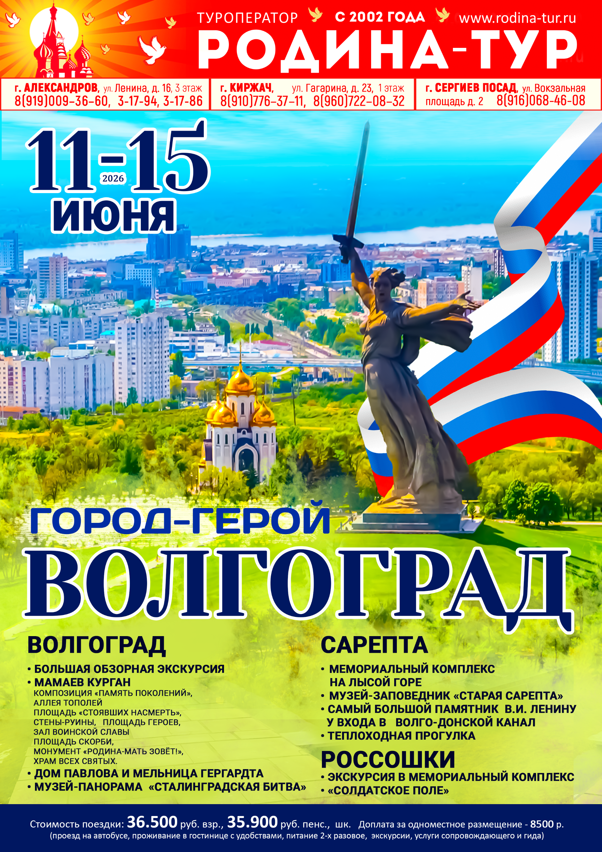

Программа тура: Волгоград 11-15 июня 2026
1 день | ВРЕМЯ ОТПРАВЛЕНИЯ ИЗ ГОРОДОВ: г.Киржач 14:00 ч., г.Сергиев-Посад 16:00 ч.
1 день | ОТПРАВЛЕНИЕ ГРУППЫ ИЗ Г. АЛЕКСАНДРОВ В 15:00 ч. Время в пути 15-16 часов
2 день | ЗНАКОМСТВО С ГОРОДОМ-ГЕРОЕМ СТАЛИНГРАД!  Увлекательное путешествие на выходные в Волгоград! Вы увидите красочные достопримечательности и прогуляетесь по улочкам города. Вас ждут три дня, наполненные незабываемыми впечатлениями и эмоциями!  - Прибытие в ВОЛГОГРАД  - ЗАВТРАК  - БОЛЬШАЯ ОБЗОРНАЯ ЭКСКУРСИЯ «ГОРОД-ГЕРОЙ ВОЛГОГРАД»  Путешествие в историю города, начиная с его основания на речном острове и до наших дней.  Вы узнаете о купеческом Царицыне, о роли Сталинграда во Второй мировой войне и увидите, каким стал современный Волгоград, являясь крупным культурным и промышленным центром России.  - ЭКСКУРСИЯ ПО ИСТОРИКО-МЕМОРИАЛЬНОМУ КОМПЛЕКСУ  НА МАМАЕВОМ КУРГАНЕ  Один из самых значимых мемориальных комплексов России – «Высота 102,0».  Священное место, где решалась судьба страны и мира. Мамаев курган — не просто памятник. Это место, где история становится осязаемой, а память — живой. Наш экскурсовод проведёт вас через ключевые символы памяти и подвига.  - КОМПОЗИЦИЯ «ПАМЯТЬ ПОКОЛЕНИЙ» - Символ преемственности поколений и  благодарность потомков героям.  - АЛЛЕЯ ТОПОЛЕЙ. Протяжённая аллея ведёт к следующей площадке, создавая настрой для осмысления масштаба событий. Шелест листьев словно перекликается с эхом прошедших лет.  - ПЛОЩАДЬ «СТОЯВШИХ НАСМЕРТЬ». В центре — монумент солдата, воплощающий несгибаемую волю защитников Сталинграда. Его фигура словно вырастает из скалы, выражая решимость: «Ни шагу назад!»  - СТЕНЫ-РУИНЫ. Поднимаясь по ступеням, вы окажетесь между двух грандиозных стен, покрытых барельефами и надписями. Здесь воссозданы сцены ожесточённых боёв; запечатлены лица защитников города; высечены подлинные лозунги и призывы тех дней. Звуковое сопровождение усиливает эффект: слышны выстрелы, гул самолётов, голоса бойцов — всё, чтобы прочувствовать атмосферу 1942–1943 годов.  - ПЛОЩАДЬ ГЕРОЕВ. Просторное открытое пространство с шестью скульптурными композициями, каждая из которых рассказывает о подвиге разных групп защитников: солдаты в атаке; моряки, идущие в бой; раненый боец, не выпускающий оружие; женщины бойцы и др.  - ЗАЛ ВОИНСКОЙ СЛАВЫ. Величественное помещение, где в центре горит Вечный огонь в виде руки с факелом; на стенах — мозаичные знамёна с именами более 7000 павших защитников Сталинграда. Здесь дежурит рота почётного караула. Тишина зала и мерный шаг караула создают ощущение вечного бдения памяти.  - ПЛОЩАДЬ СКОРБИ. Эмоциональный центр комплекса — скульптура «Скорбящая мать», держащая на руках погибшего сына. Это символ всеобщей материнской боли и утраты. Рядом — бассейн с водой, олицетворяющий слёзы.  - МОНУМЕНТ «РОДИНА-МАТЬ ЗОВЁТ!». Венчает комплекс грандиозная скульптура (высота 85 м), занесённая в книгу рекордов Гиннесса как самая высокая статуя своего времени. Наш гид расскажет чей образ послужил прототипом для фигуры Родины-матери, как создавался монумент, какие инженерные решения были применены и что находится внутри статуи.  - ХРАМ ВСЕХ СВЯТЫХ. В завершение экскурсии можно зайти в Храм, чтобы поставить свечу в память о погибших, ощутить духовную составляющую мемориала и тихо поразмышлять  о цене Победы.  - ОБЕД в кафе города  - ОСМОТР ДОМА ПАВЛОВА И МЕЛЬНИЦЫ ГЕРГАРДТА  Дом Павлова считается настоящим символом доблести и храбрости советских солдат. Фактически дом являлся стратегическим пунктом в вопросе наблюдения за противником. Мельница Гергардта – здание, подвергшееся сильнейшим бомбардировкам во время Сталинградской битвы, ставшее одним из важнейших пунктов обороны центра города. Во время восстановления Сталинграда было решено сохранить руины мельницы как олицетворение разрушительности и ужаса войны. Ежегодно этот музей посещают более 500 тысяч человек, желающих узнать больше о героической  истории своего народа.  - МУЗЕЙ-ПАНОРАМА «СТАЛИНГРАДСКАЯ БИТВА» — это незабываемое путешествие в историю. Триумфальный зал с названиями соединений и объединений, участвовавших в битве, создаёт атмосферу величия и гордости за подвиги наших предков. На площади под открытым небом можно увидеть постоянную экспозицию военной техники, памятники морякам  Волжской военной флотилии, мирным жителям Сталинграда, а также памятники выдающимся полководцам Г. К. Жукову и В. И. Чуйкову. Танковая башня указывает на линию обороны советских войск в ноябре 1942 года.  - Размещение в отеле. Отдых
3 день | ПУТЕШЕСТВИЕ В ГОРЧИЧНУЮ СТОЛИЦУ РОССИИ!  - ЗАВТРАК в гостинице  - Переезд в САРЕПТУ  - МЕМОРИАЛЬНЫЙ КОМПЛЕКС НА ЛЫСОЙ ГОРЕ  Лысая гора расположена на южной окраине Советского района, близ границы с Кировским районом Волгограда. С вершины открывается панорамный вид на южную часть города и Волгу, с ее песчаными пляжами.  Это место сильно продувается ветрами, практически нет растительности, лишь кое-где мелькают одинокие низкорослые деревца, в основном песок да камень. Такой эта возвышенность была и в те суровые годы во время обороны Сталинграда в 42-43 годах! Именно поэтому называют это место – Лысая гора. Сегодня Лысая гора – это мемориальный комплекс, являющийся памятником военной истории. Лысая гора является одной из самых высоких точек Волгограда при максимальной высоте 145,5 м.  За это место проходили не менее кровавые бои, чем за Мамаев курган, «Высота 102,0» как за стратегически важную высоту. На этих четырех квадратных километрах песчаных холмов, более 140 дней держала оборону 64-я армия генерала Михаила Степановича Шумилова. Порой в боях одновременно участвовало до пятидесяти тысяч солдат и офицеров, а также сотни танков, минометов, артиллерийских орудий. До сих пор не сравнялись с землей, оставшиеся после войны рвы и траншеи.  - МУЗЕЙ-ЗАПОВЕДНИК «СТАРАЯ САРЕПТА»  Немецкое поселение Сарепта находилось на территории современного города Волгограда, оно являлось экономическим, духовным, научным и культурным центром Юга России в XVIII–XIX вв. Здесь зародилось русское горчичное производство и процветает по сей день.  В Музее российской горчицы можно узнать о том, как использовалась горчица разными народами, начиная со времен Древней Греции и заканчивая последними достижениями современного горчичного завода.  В число экспонатов вошли удивительные и редкие предметы – старинные масляные бутылки, глиняная посуда, этнографические приспособления ХVIII – ХIХ веков для производства горчичного масла и другая атрибутика.  Посетители смогут увидеть экспонаты из фондов музея-заповедника, макет горчичного завода и торгового дома «Сарепты» в Санкт-Петербурге, оригинальные элементы оборудования с сарептского горчичного завода, награды и медали Волгоградского горчичного маслозавода «Сарепта» и др.  - МАСТЕР-КЛАСС по ручному отжиму горчичного масла на специальном прессе.  А также купить продукцию завода «Сарепта».  ОБЕД в кафе города  - САМЫЙ БОЛЬШОЙ ПАМЯТНИК В.И. ЛЕНИНУ  У ВХОДА В ВОЛГО-ДОНСКОЙ КАНАЛ  Памятник Ленину — один из самых высоких в мире. Расположен у входа в Волго-Донской судоходный канал имени В. И. Ленина со стороны Волги недалеко от первого шлюза (Красноармейский район Волгограда). Занесён в книгу рекордов Гиннесса, как самый большой в мире памятник, установленный реально жившему человеку. Находится на балансе Государственного учреждения культуры «Историко-мемориальный музей-заповедник Сталинградская битва».  Размеры памятника Ленину действительно впечатляют: высота скульптуры составляет 27 метров, постамента – 30 метров; общая же высота памятника (с постаментом) составляет 57 метров.  - ТЕПЛОХОДНАЯ ПРОГУЛКА с осмотром исторической части города.  - Возвращение в гостиницу.
4 день | СТАЛИНГРАД МЕМОРИАЛЬНЫЙ!  - ЗАВТРАК в гостинице  - Свободное время для отдыха  По желанию посещение:  - ВОЛГОГРАДСКИЙ ПЛАНЕТАРИЙ - один из крупнейших и красивейших планетариев России. Он имеет богатую историю и занесён в восьмёрку лучших планетариев мира.  - МУЗЕЙ «РОССИЯ – МОЯ ИСТОРИЯ» - площадь более 7000 кв. метров. Здесь с помощью самых современных визуальных технологий рассказывается об истории нашей страны с 862 до 2016 годы. В создании парка принимала участие профессиональная команда, включающая историков, археологов и специалистов в области визуальных и медиатехнологий, их цель — сделать знакомство с важнейшими историческими событиями увлекательным занятием.  - Освобождение номеров  - ОБЕД в кафе города  - Переезд в РОССОШКИ  - ЭКСКУРСИЯ ПО МЕМОРИАЛЬНОМУ КОМПЛЕКСУ  В ходе экскурсии Вы посетите военное захоронение советских и немецких солдат, окунетесь в прошлое событий 1942-1943гг и узнаете, как трудно было обычному советскому и немецкому солдату. Увидите оригинальные ландшафты, на которых велись ожесточенные бои. Здесь до сих пор видны окопы, останки блиндажей, воронки от взрывов гильз и осколков авиабомб, снарядов и мин. Это символ последнего взрыва 2-ой мировой войны.  - Переезд в «СОЛДАТСКОЕ ПОЛЕ»  Экскурсия открывает перед вами мемориал «Солдатское поле» — священное место, посвящённое павшим защитникам Сталинграда. В сердце мемориала — бронзовая скульптура девочки Мили, трогательный символ надежды и мира. В её руках — скромный василёк, словно напоминание о том, ради чего велась эта жестокая борьба. Девочка изображена в движении: она устремляется к братской могиле советских воинов, чьи останки были найдены здесь во время разминирования поля.  Особое впечатление производит композиция «Взрыв»: из глубины воронки, оформленной в виде пятиконечной звезды, поднимается «облако» — оно сложено из извлечённых из земли и спаянных между собой снарядов и осколков. Это мощное художественное высказывание о разрушительной силе войны. Рядом расположены братские могилы, где покоятся воины, найденные на этом поле боя.  Через дорогу от «Солдатского поля» раскинулись кладбища, где нашли последний покой около 50 тысяч солдат — как советской, так и немецкой армий. Это место напоминает о том, что война не знает границ, а память о её жертвах должна объединять.  - Отправление домой ~ 16:00 ч.
5 день | - Прибытие группы. Ориентировочное время прибытия в 09:00 ч.

Стоимость поездки: 36.500 р. взр., 35.900 р. пенс., шк.
(проезд на автобусе, проживание в гостинице с удобствами, питание 2-х разовое, экскурсии, услуги сопровождающего и гида)
Информация по программе:
Гостиница: | «Хилтон» Адрес: Профсоюзная ул., 13, Волгоград
Номера: | 2-х местные номера
Номера: | Доп. место не предоставляется
1-местное размещение: | Возможно по запросу при наличии мест, доплата — 8500 руб.
Одиночные туристы: | В случае, если в составе группы не найдется пары для одиночных туристов на подселение в двухместный номер, необходимо произвести доп. плату за одноместное размещение.

* Туроператор оставляет за собой право изменять последовательность экскурсионной программы. Также Туроператор имеет право заменить пункты программы на равнозначные.
* Возможно изменение места размещения (гостиницы) на равнозначный по категории и уровню сервиса объект.

